**Indicação Nº 1353/2022**

CÂMARA MUNICIPAL DE ITAPEVI

**ENCAMINHA-SE**

12/04/2022

_______________________

**PRESIDENTE**



**Súmula:** Solicita providências do Executivo junto a Secretaria Municipal de Infraestrutura e Serviços Urbanos, aos cuidados do Sr. Marcos de Oliveira Anjos para que realize serviços de tapa buraco na Rua Terra Santa Cruz altura do nº09 – Pq. Boa esperança – neste município.

**INDICO** à Mesa, na forma regimental vigente, que seja oficiado ao Excelentíssimo Igor Soares Prefeito Municipal, junto a Secretaria de Infraestrutura e Serviços Urbanos, para que realize serviços de Tapa Buraco na Rua Terra Santa Cruz altura do nº09 – Pq. Boa Esperança - neste município.

**JUSTIFICATIVA**

**Senhor Presidente;**

**Senhores Vereadores;**

**Senhoras Vereadoras;**

A execução do serviço de tapa buraco é de suma importância para os moradores e para os munícipes que utilizam esta via de acesso bairro/centro para sua locomoção seja caminhando ou através de veículos automotores, pois os buracos existentes dificultam e muito o tráfego de veículos nesta rua, ocasionando quebra de veículos e transtornos para os munícipes em manutenções de veículos.

Solicitamos a análise e a inclusão desta propositura no cronograma desta competente Secretaria.

Sem mais para o momento, renovo protestos da mais elevada estima e distinta consideração.

Sala das Sessões Bemvindo Moreira Nery, 05 de abril de 2022.

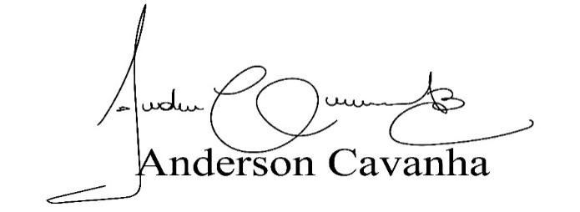 **(Bruxão Cavanha – PL)**

**Vereador**



